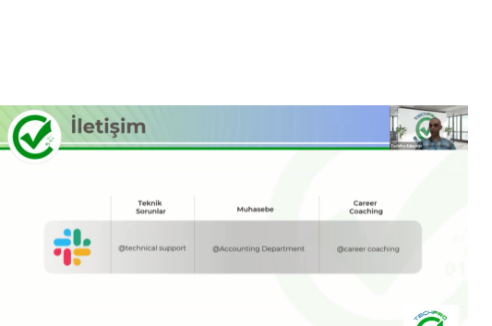

Kariyer planlaması, cv hazırlama mülakat ile alakalı yardımcı olacak